18 апреля 2022 года № 1300

О присвоении и изменении наименования
элемента улично-дорожной сети
во Фрунзенском районе

На основании пункта 27 части 1 статьи 16 Федерального закона от 6 октября 2003 г. № 131-ФЗ «Об общих принципах организации местного самоуправления в Российской Федерации», решения межведомственной комиссии по присвоению, изменению и аннулированию наименований элементов улично-дорожной сети и планировочной структуры в муниципальном образовании «Город Саратов» от 15 апреля 2022 года (протокол № 2 от 15 апреля 2022 года)
постановляю:

1. Присвоить и изменить наименование элемента улично-дорожной сети во Фрунзенском районе:
1.1. Проспекту, берущему начало от ул. им. Радищева А.Н. в северо-западном направлении до ул. им. Чапаева В.И., - Российская Федерация, Саратовская область, городской округ город Саратов, г. Саратов, проспект им. Петра Столыпина (приложение).
1.2. Изменить наименование элемента улично-дорожной сети - проспект им. Кирова С.М. на проспект им. Петра Столыпина.
2. Администрации Фрунзенского района муниципального образования «Город Саратов» обеспечить установку указателей с обозначением наименования проспекта.
3. Комитету по общественным отношениям и туризму администрации муниципального образования «Город Саратов» опубликовать настоящее постановление в средствах массовой информации.
4. Контроль за исполнением настоящего постановления возложить на первого заместителя главы администрации муниципального образования «Город Саратов».

Глава муниципального образования
«Город Саратов» М.А. Исаев
Приложение
к постановлению администрации муниципального образования
«Город Саратов»
 |  | от 18 апреля 2022 года № 1300
Схема
расположения элемента улично-дорожной сети
во Фрунзенском районе

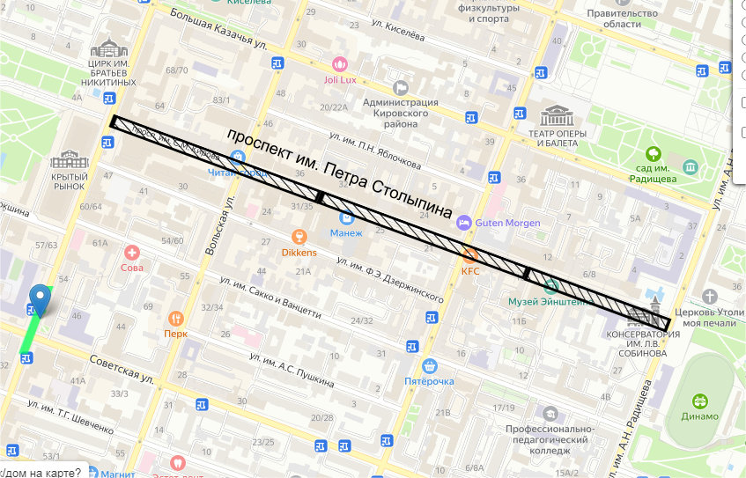
 | - проспект им. Петра Столыпина
И.о. председателя комитета по архитектуре
администрации муниципального
образования «Город Саратов» Ю.О. Животикова

